1

create procedure get_Modulo(modulin varchar(3))
begin
if (modulin not in (select Siglas from modulos)) then
select concat('Del modulo <', modulin, '> no existen datos') Mensaje;
elseif (modulin not in (select distinct m.Siglas from notas n join modulos m on n.CodMod = m.CodMod)) then
select concat('En el modulo <', modulin, '> No tenemos alumnos matriculados') Mensaje;
else
/*En estos joins lo que hay efectivamente es cada nota
asociada con toda la infomacion del modulo y el profesor,
como la media reducira la columna de las notas a un solo
valor, hay que agrupar*/
select m.Siglas, m.Titulo Modulo, avg(Nota) 'Nota Media',
sum(if (Nota < 5, 1, 0)) Suspensos, sum(if (Nota >= 5, 1, 0)) Aprobados,
concat(trim(p.Nombre), ' ', trim(p.Apellido)) Profesor
from modulos m join profesor p on m.Profe = p.CodProfe
join notas n on m.CodMod = n.CodMod
where m.Siglas = modulin
group by m.CodMod; /*realmente cualquier valor de las tablas profesor
o modulos serviria por lo anterior*/
end if;
end$$
delimiter ;

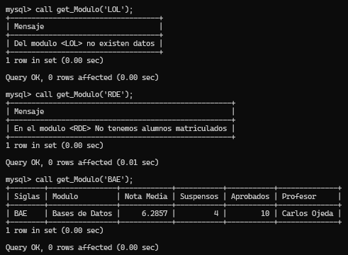

2

drop function if exists ValidarDni;
delimiter $$
create function ValidarDni(dni char(10)) returns boolean deterministic
begin
return if(substr('TRWAGMYFPDXBNJZSQVHLCK', mod(left(dni, 8), 23)+1, 1) = right(dni, 1), true, false);
end$$
delimiter ;

drop procedure if exists new_Profe;
delimiter $$
create procedure new_Profe(dni char(10), nombrecillo varchar(50), apellidito varchar(50))
begin
declare codicito int;
declare media decimal(8,2);
declare correo varchar(100);
set codicito = (select max(CodProfe) from profesor) + 1;
set media = (select avg(sueldo) from profesor);
set correo = lower(concat(left(nombrecillo, 3), apellidito, '@ieselrincon.es'));

if (not ValidarDni(dni)) then
select 'El DNI no es correcto. Asegurate de que esta bien escrito, que no le falten o sobren numeros.' Mensaje;
else
insert into profesor(CodProfe, Nif, Nombre, Apellido, Sueldo, email, FechaIngreso)
values (codicito, dni, nombrecillo, apellidito, media, correo, curdate());
end if;
end$$
delimiter ;

